01.02.2015. UA1CEG/p : второй день «Снеговика».
(Delta, QRPP/p 0.4 watts и QRP/p 3 ватта, «0» градусов)
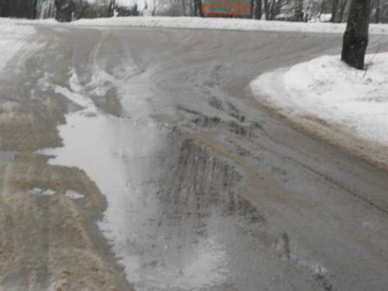

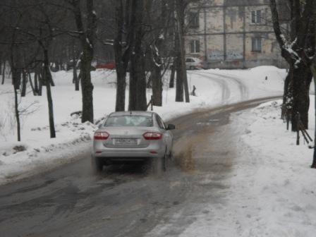

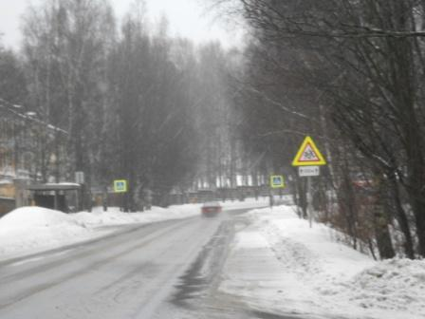
Погода видна на фото…
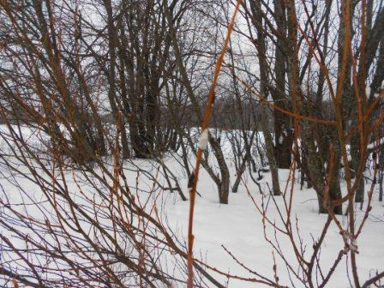

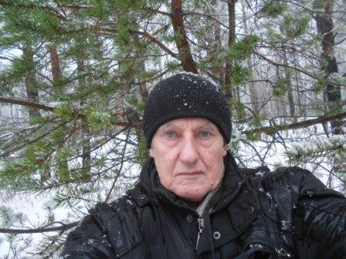
Снег с дождём… Бившаяся мысль поработать на «летней позиции», сразу отпала!
В вигвам, в вигвам!
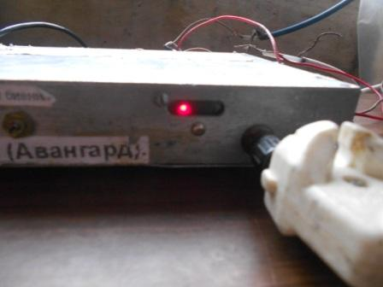
На текущее время стало популярным отмечаться в эфире QRPP. Для этого я взял QRPP трансивер «Vanguard» (Авангард), 0.4 ватта. Частота одна 14060, супергетеродин…
До начала «Снеговика» минут 5-7, а на частоте вовсю работают коллеги!
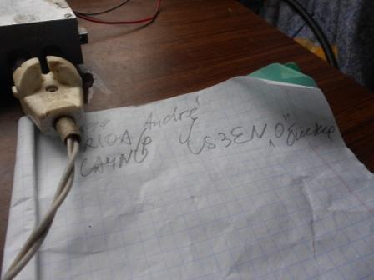
Слышу общий вызов Евгения UA4NU и Андрей R1OA проводит QSO с Виталием US3EN.
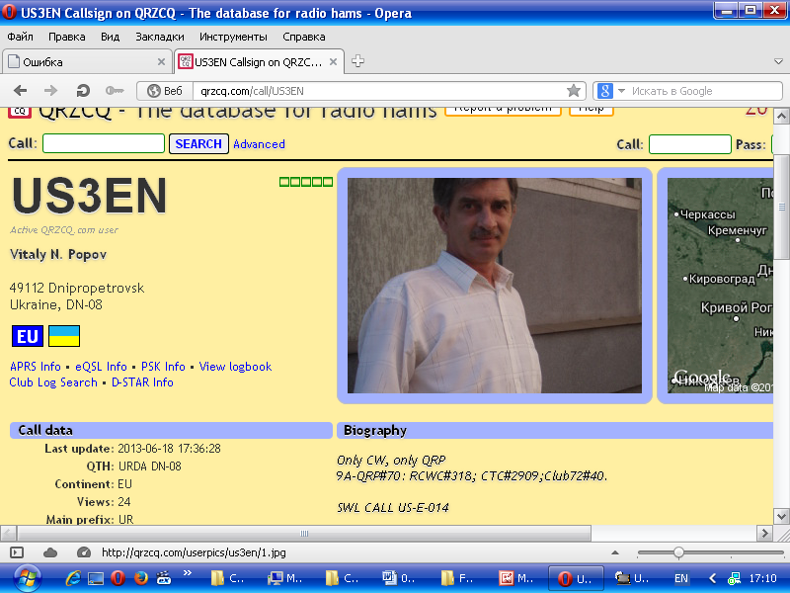
Виталия я принимаю 599+, частота у меня фиксированная и принимаю при «нулевых» биениях.
Забегая вперёд, скажу, что позже я Виталия еле-еле принимал… Такие вот изменения QRP прохождении!
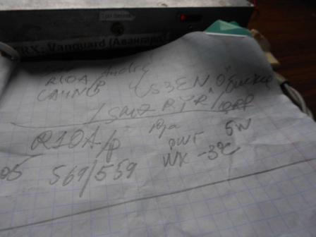
Есть QRPP/p QSO! Разумеется, это заслуга Андрея!
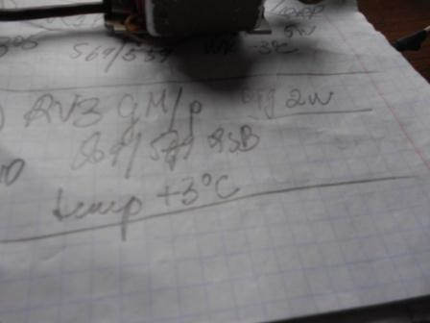
Есть вторая связь QRPP/p, заслуга Олега. Кстати, я вижу разницу между 2-мя ваттами и, когда Олег работал 4-5 ваттами .
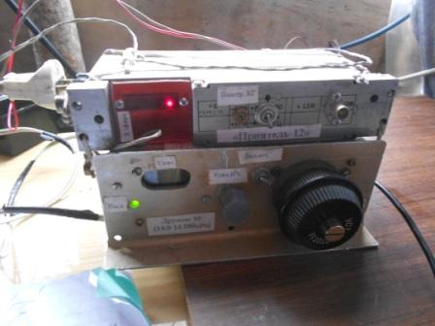
Далее мои вызовы, при работе QRPP/p оставались без ответа и я перехожу на другой аппарат- 3 ватта.
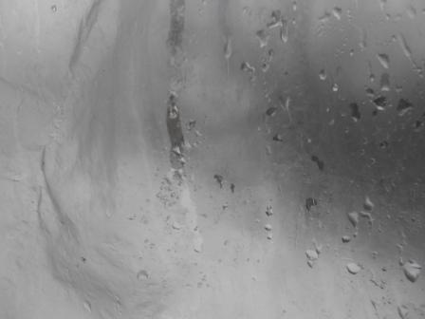

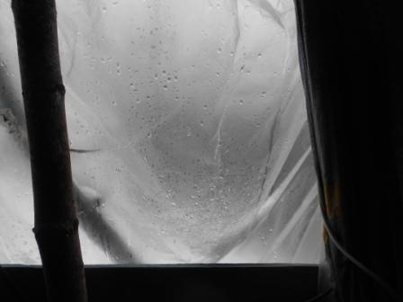
По плёнке стала стучать снежная крупа…
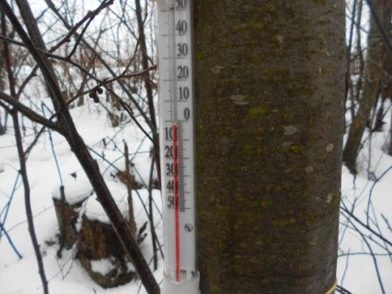
Выбираюсь к термометру. Так и есть, временно похолодало. Дождя нет. Впрочем, когда я возвращался, снова около «0» и «приятный» дождь…
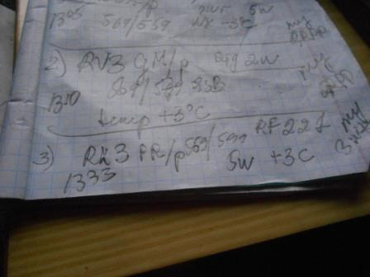 Евгений! Давненько мы с ним не встречались «/p»! Мне рапорт 599! Я принимаю уверенно, но 569… 599.
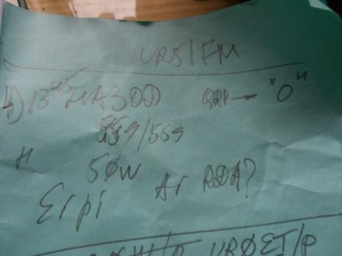
QSO c HA3OD началось QRP, обменялись положенной информацией и… всё, QSB до нуля. Через паузу Arpad меня вызвал 50- ю ваттами. Я не выдержал и засмеялся, нужен RDA, а когда я его передал, то выяснилось, что у него подтверждён RDA LO23 уже давно… Активно у нас работают в эфире радиолюбители.
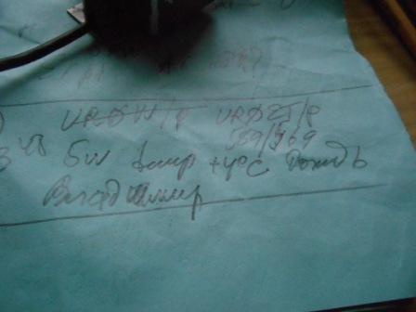
Ура! Сомневался я, что получится сегодня сработать с Владимиром! Принимал я не громко, но сложность была вовсе не в этом, на частоте SM давал оглушительный общий вызов.
Владимир передавал что-то о US3EN, но я, на тот момент, абсолютно его не слышал, не было возможности…
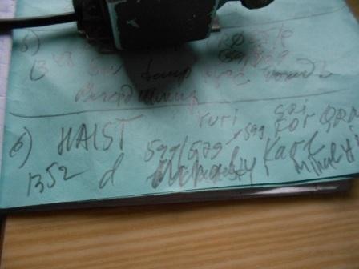
С HA1ST (100 ватт) расширенно поговорили! Модная сегодня температура: +3 градуса. Ещё и -3 градуса, а я посередине, у нас «0».
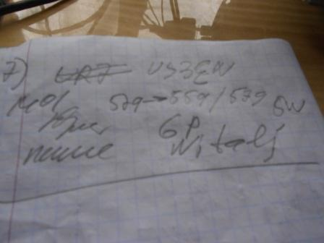
Виталия я принимал с трудом, на частоте откуда-то европейский «пайлапчик» и сигнал US3EN я принимал урывками. Вот так бывает!
На этом активность «Снеговика» завершилась, во всяком случае я никого не слышал, возможно просто частоту «забили» станции Западной Европы…
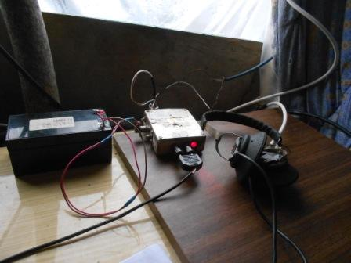
Решил послушать приёмник прямого преобразования на 14.060. Прекрасно принимает, помех от радиовещательных станций нет, но и работы в «Снеговике» тоже не обнаружено.
На этом экспедицию, весьма успешную, я завершаю.
После прогулки, убываю домой.
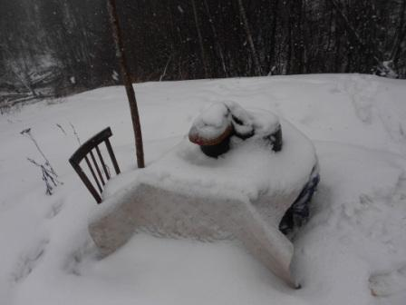
А я рассматривал вариант работать с летней радио- позиции…
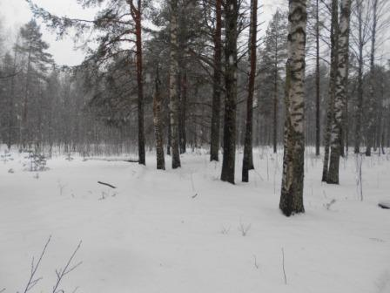

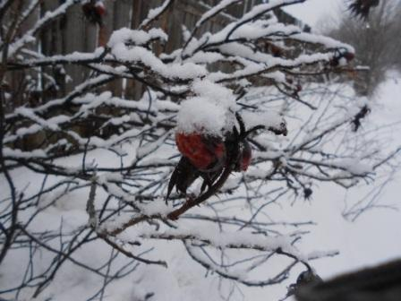
Шиповник, тоже не сдаётся!
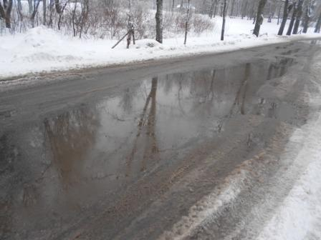

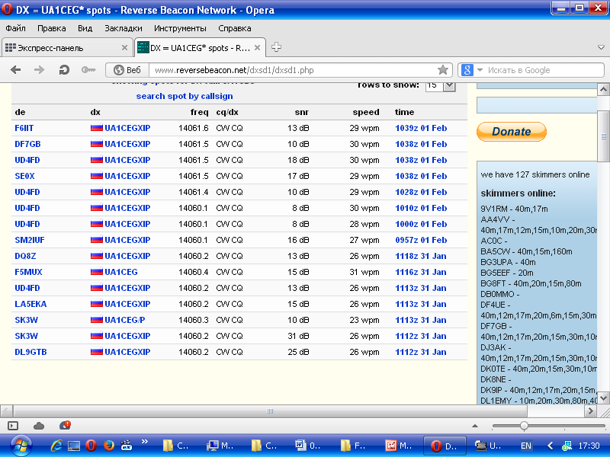
Скиммеры сегодня и QRPP/p сигнал зарегистрировали…

До встречи в эфире!
73! UA1CEG Юрий Александров, д.Гарболово. Ленинградской области, Всеволожского района.

LO23, KP50FI.

Сайт: www.ua1ceg.club72.su
зеркало: www.ua1ceg.ru

